правила безопасности РЫБАКАМ на водных объектах

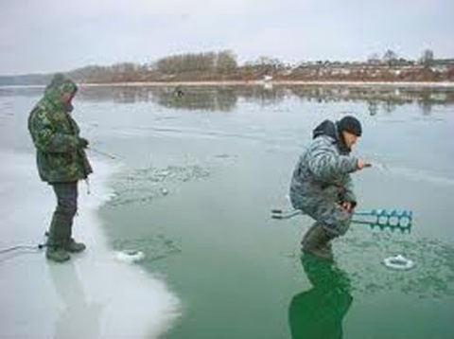Поздняя осень, начало зимы или наоборот конец зимы, начало весны, что объединяет эти
времена года? А объединяет их отличный подледный лов рыбы. Многие рыбаки собирают
удочки и мормышки, берут ледорубы и устремляются на реки, озера.
Чем опасен ранний и поздний лед? Тем, что в первом случае надежный ледяной покров еще не установился, а во втором лед уже подвержен таянию. Наиболее опасные участки находятся в местах быстрого течений и стока теплых вод, в местах расположения ключей, впадения притоков в основное русло.

Простые правила поведения на льду:
• Не выходите на лед при плохой видимости, когда темно, идет снег или дождь, иначе вы
не сможете вовремя увидеть полынью или майну.
• При переходе через реку лучше передвигаться по натоптанным тропинкам или лыжне, в таких местах проход гораздо безопаснее.
• При групповом переходе водоема необходимо соблюдать безопасное расстояние друг от друга (5-6 м).
• При переходе водоема на лыжах обязательно расстегните крепления и снимите петли
лыжных палок с рук, это позволит вам в случае опасности быстро избавиться от них.
• При переходе водоема рюкзак должен висеть на одном плече, это позволит быстрее его
скинуть в случае, если вы провалитесь.
• Прочность льда лучше проверять палкой или пешней, но, ни в коем случае ударом ноги,
так как этим можно спровоцировать пролом льда. Воздержитесь от перехода водоема в состоянии алкогольного опьянения, так как алкоголь притупляет реакцию и придает излишнюю самоуверенность.
• Не сверлите слишком много лунок в одном месте.
• Опасайтесь мест сброса технических вод, перекатов, ключей.

Однако каждый год многие люди пренебрегают мерами предосторожности и выходят на тонкий лед, тем самым подвергая свою жизнь смертельной опасности.

Это нужно знать:

•​ Безопасным для человека считается лед толщиною не менее 10 сантиметров в пресной воде и 15 сантиметров в соленой воде.
•​ В устьях рек и притоках прочность льда ослаблена. Лед непрочен в местах быстрого течения, бьющих ключей и стоковых вод, а также в районах произростания водной растительности, вблизи деревьев, кустов, камыша.
•​ Если температура воздуха выше 0 градусов держится более трех дней подряд, то прочность льда снижается на 25 %.
•​ Прочность льда можно определить визуально: лед голубого цвета – прочный, белого – прочность
его в 2 раза меньше, серый, матово-белый или с желтоватым оттенком лед ненадежен.
•​ При переходе реки по льду, необходимо присматриваться к вешкам, указывающим дорогу, во избежание падения в прорубь, учитывая, что с понижением температуры в темное время суток, прорубь может затянуться молодым льдом и ее трудно заметить.

Внимание! Каждому рыболову рекомендуется иметь с собой спасательное средство в виде шнура длиной 12 - 15 метров, на одном конце закреплен груз 400 - 500 граммов, на другом - изготовлена петля.
Если вы занимаетесь подледным ловом, то помните, что прорубь, сделанная вами во льду, может послужить причиной несчастья для других. Важно оградить проруби, лунки, майны и ставить предупредительные знаки. Более того, в целях личной безопасности, расстояние между лунками должно быть не менее 1,5 – 2-х метров.
Если вы не оградили прорубь, не поставили предупреждающий знак, другой человек, проходя в этом месте, может провалиться под лед. Вы станете виновниками этого несчастья.

Что делать, если вы провалились в холодную воду:
•​ Позовите на помощь.
•​ Не паникуйте, не делайте резких движений, стабилизируйте дыхание.
•​ Раскиньте руки в стороны и постарайтесь зацепиться за кромку льда, придав телу горизонтальное положение по направлению течения.
•​ Попытайтесь осторожно налечь грудью на край льда и забросить одну, а потом и другую ноги на лед.
•​ Если лед выдержал, перекатываясь, медленно ползите к берегу.
•​ Ползите в ту сторону, откуда пришли, ведь лед здесь уже проверен на прочность.

Оказывая помощь пострадавшему, придерживайтесь следующих правил:
Спасая терпящих бедствие, действуйте обдуманно и осторожно!
К месту пролома во льду не подходите стоя, а приближайтесь ползком на животе, с расставленными в стороны руками и ногами, иначе рискуете провалиться сами под лед.
Если имеется подручный материал – доски, жерди, лестницы, то нужно ими воспользоваться, передвигаясь к пострадавшему лежа на этих предметах.
Пострадавшему с расстояния три-пять метров от края пролома или проруби подайте веревку, шест, ремень, шарф, лестницу.
Доставьте пострадавшего в теплое место.
Окажите ему помощь: снимите с него мокрую одежду, энергично разотрите тело (до покраснения кожи) смоченной в спирте или водке суконной варежкой (шарфом) или руками, напоите пострадавшего горячим чаем. Ни в коем случае не давайте пострадавшему алкоголь – в подобных случаях это может привести к летальному исходу.
Как только пострадавший ухватиться за поданный вами предмет, ползком тяните его на берег или на крепкий лед.
Выбравшись на крепкий лед, двигайтесь лежа в ту сторону, откуда пришли, пока не выберетесь из опасного места.
Если ваш товарищ попал в беду, а вы самостоятельно не в состоянии оказать ему помощь, не приближайтесь к месту пролома. Не оставляя товарища одного, громко зовите на помощь.
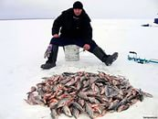Счастливой рыбалки.

Уважаемые рыбаки!
Помните, ваша безопасность в ваших руках!

01 – ЕДИНАЯ СЛУЖБА СПАСЕНИЯ
112 - по сотовому телефону

